https://mp.weixin.qq.com/s/HA5ERs-he3ldiwsvObCeqA

# Redis 内存满了怎么办？

Redis是基于内存的key-value数据库，因为系统的内存大小有限，所以我们在使用Redis的时候可以配置Redis能使用的最大的内存大小。

## 设置最大内存

### 1、通过配置文件配置

通过在Redis安装目录下面的redis.conf配置文件中添加以下配置设置内存大小



redis的配置文件不一定使用的是安装目录下面的redis.conf文件，启动redis服务的时候是可以传一个参数指定redis的配置文件的

### 2、通过命令修改

Redis支持运行时通过命令动态修改内存大小

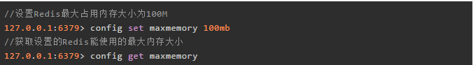

如果不设置最大内存大小或者设置最大内存大小为0，在64位操作系统下不限制内存大小，在32位操作系统下最多使用3GB内存

## Redis的内存淘汰

既然可以设置Redis最大占用内存大小，那么配置的内存就有用完的时候。那在内存用完的时候，还继续往Redis里面添加数据不就没内存可用了吗？

实际上Redis定义了几种策略用来处理这种情况：

**noeviction(默认策略)**：对于写请求不再提供服务，直接返回错误（DEL请求和部分特殊请求除外）

**allkeys-lru**：从所有key中使用LRU算法进行淘汰

**volatile-lru**：从设置了过期时间的key中使用LRU算法进行淘汰

**allkeys-random**：从所有key中随机淘汰数据

**volatile-random**：从设置了过期时间的key中随机淘汰

**volatile-ttl**：在设置了过期时间的key中，根据key的过期时间进行淘汰，越早过期的越优先被淘汰

当使用**volatile-lru**、**volatile-random**、**volatile-ttl**这三种策略时，如果没有key可以被淘汰，则和**noeviction**一样返回错误

### 如何获取及设置内存淘汰策略

获取当前内存淘汰策略：



通过配置文件设置淘汰策略（修改redis.conf文件）：



通过命令修改淘汰策略：



### LRU算法

##### 什么是LRU?

上面说到了Redis可使用最大内存使用完了，是可以使用LRU算法进行内存淘汰的，那么什么是LRU算法呢？

**LRU(Least Recently Used)**，即最近最少使用，是一种缓存置换算法。在使用内存作为缓存的时候，缓存的大小一般是固定的。当缓存被占满，这个时候继续往缓存里面添加数据，就需要淘汰一部分老的数据，释放内存空间用来存储新的数据。这个时候就可以使用LRU算法了。其核心思想是：如果一个数据在最近一段时间没有被用到，那么将来被使用到的可能性也很小，所以就可以被淘汰掉。

##### 使用java实现一个简单的LRU算法

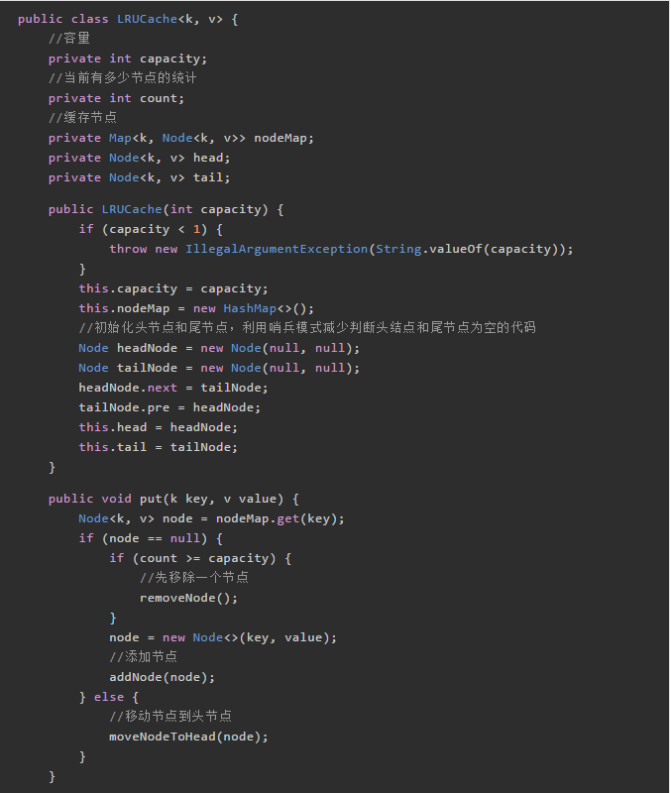

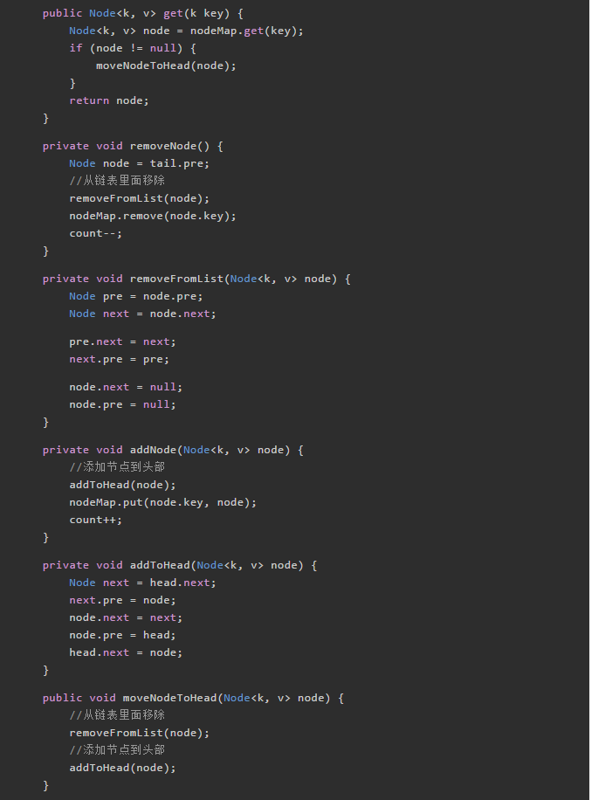

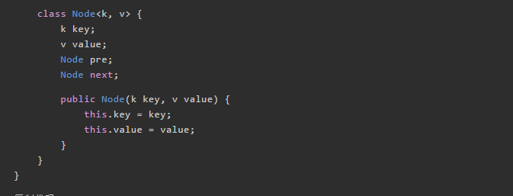

大概就是，用链表来维护LRU的关系，用过的就放到链表表头，那么没用过的自然就落在了链表末尾。当容量满了的时候，就直接删除链表末尾的节点就可以。

上面这段代码实现了一个简单的LUR算法，代码很简单，也加了注释，仔细看一下很容易就看懂。

### LRU在Redis中的实现

##### 近似LRU算法

Redis使用的是近似LRU算法，它跟常规的LRU算法还不太一样。近似LRU算法通过随机采样法淘汰数据，**每次随机出5（默认）个key**，从里面淘汰掉最近最少使用的key。

可以通过maxmemory-samples参数修改采样数量：例：maxmemory-samples 10 maxmenory-samples配置的越大，淘汰的结果越接近于严格的LRU算法

Redis为了实现近似LRU算法，给每个key增加了一个额外增加了一个24bit的字段，用来存储该key最后一次被访问的时间。

##### Redis3.0对近似LRU的优化

Redis3.0对近似LRU算法进行了一些优化。新算法会维护一个候选池（大小为16），池中的数据根据访问时间进行排序，第一次随机选取的key都会放入池中，随后每次随机选取的key只有在访问时间小于池中最小的时间才会放入池中，直到候选池被放满。当放满后，如果有新的key需要放入，则将池中最后访问时间最大（最近被访问）的移除。

当需要淘汰的时候，则直接从池中选取最近访问时间最小（最久没被访问）的key淘汰掉就行。

##### LRU算法的对比

我们可以通过一个实验对比各LRU算法的准确率，先往Redis里面添加一定数量的数据n，使Redis可用内存用完，再往Redis里面添加n/2的新数据，这个时候就需要淘汰掉一部分的数据，如果按照严格的LRU算法，应该淘汰掉的是最先加入的n/2的数据。生成如下各LRU算法的对比图

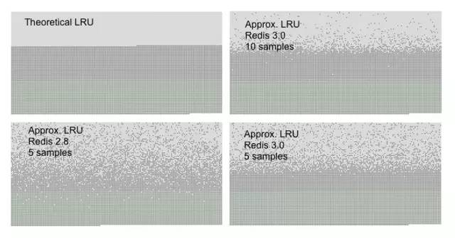

你可以看到图中有三种不同颜色的点：

* 浅灰色是被淘汰的数据
* 灰色是没有被淘汰掉的老数据
* 绿色是新加入的数据

我们能看到Redis3.0采样数是10生成的图最接近于严格的LRU。而同样使用5个采样数，Redis3.0也要优于Redis2.8。

### LFU算法

LFU算法是Redis4.0里面新加的一种淘汰策略。它的全称是**Least Frequently Used**，它的核心思想是根据key的最近被访问的频率进行淘汰，很少被访问的优先被淘汰，被访问的多的则被留下来。

LFU算法能更好的表示一个key被访问的热度。假如你使用的是LRU算法，一个key很久没有被访问到，只刚刚是偶尔被访问了一次，那么它就被认为是热点数据，不会被淘汰，而有些key将来是很有可能被访问到的则被淘汰了。如果使用LFU算法则不会出现这种情况，因为使用一次并不会使一个key成为热点数据。

LFU一共有两种策略：

* volatile-lfu：在设置了过期时间的key中使用LFU算法淘汰key
* allkeys-lfu：在所有的key中使用LFU算法淘汰数据

设置使用这两种淘汰策略跟前面讲的一样，不过要注意的一点是这两种策略只能在Redis4.0及以上设置，如果在Redis4.0以下设置会报错

### 问题

最后留一个小问题，可能有的人注意到了，我在文中并没有解释为什么Redis使用近似LRU算法而不使用准确的LRU算法，可以在评论区给出你的答案，大家一起讨论学习。

redis为什么使用近似的LRU：

<http://xytschool.com/resource/249.html>